PEMIKIRAN PENDIDIKAN ISLAM MENURUT KH. AHMAD DAHLAN DAN KH. IMAM ZARKASYI
(Studi Komparasi)

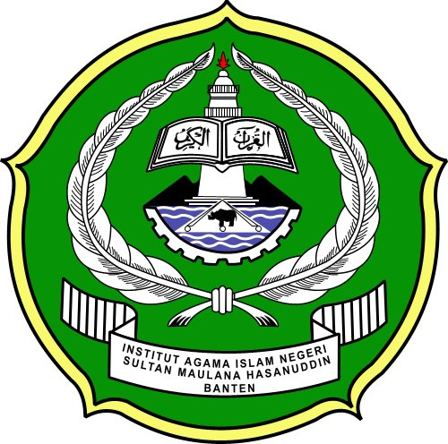

Oleh:
DEDE ROHAYATI
NIM : 1540101301

TESIS MAGISTER

Diajukan Kepada Program Pascasarjana
Universitas Islam Negeri Sultan Maulana Hasanuddin Banten
Untuk Memenuhi Salah Satu Syarat Guna Memperoleh
Gelar Magister Pendidikan Islam (M.Pd)

Serang 2017

